**附件1：网络平台操作手册（学生端）**

一、超星尔雅

（一）、手机端（学习通）

1. 下载

（1）微信扫码下载

（2）软件商城搜索“超星学习通”下载

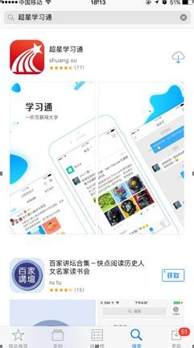

2.登录（首次登录用手机号登录）首次注册账号后，下次登录可直接用手机验证码。

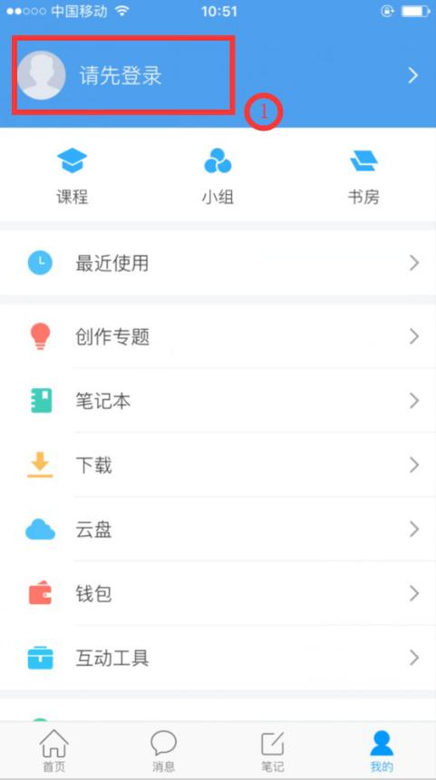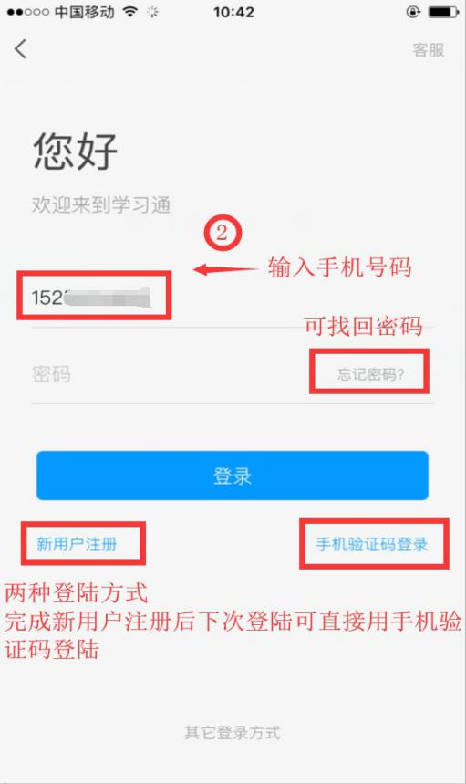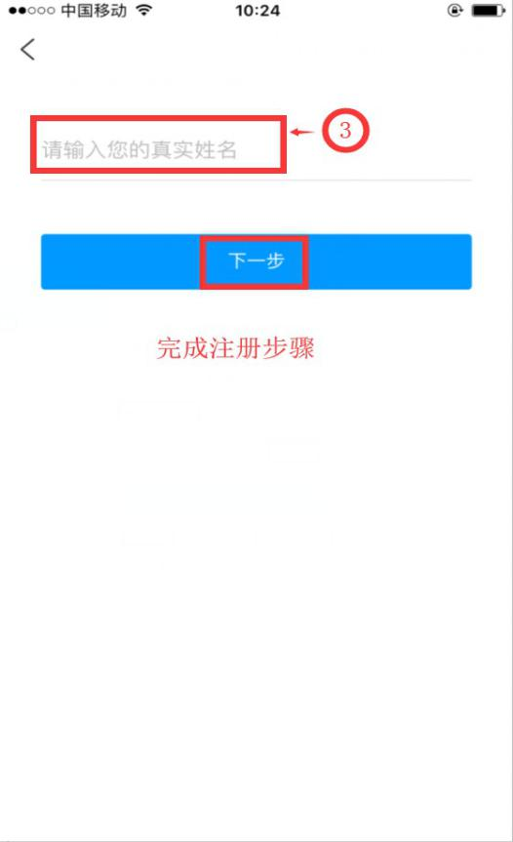

|  |  |  |
| --- | --- | --- |
|  |  |  |

3.如何学习已选课程

|  |  |  |
| --- | --- | --- |
|  |  |  |

（二）、pc 端学习方法

1.**打开浏览器登陆网络教学平台网址**hfgydx.fanya.chaoxing.com

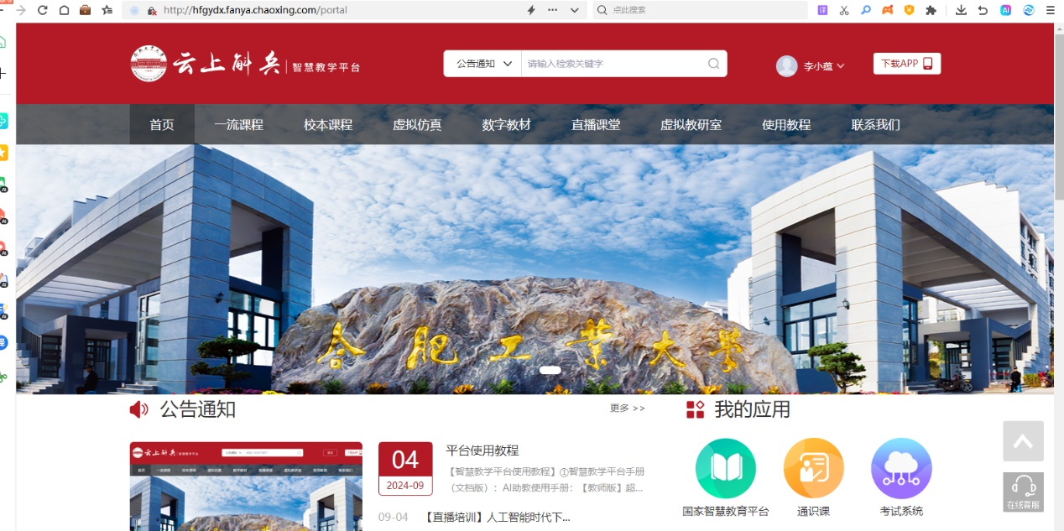

2.点击登录（步骤如下）

3. 输入学号和密码

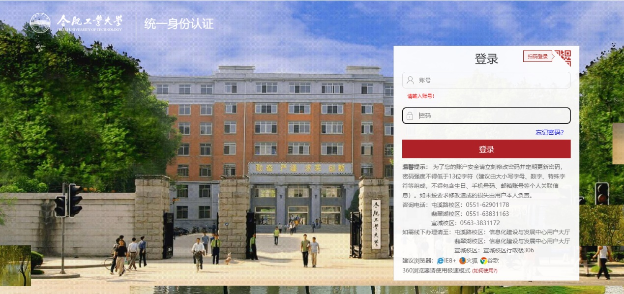

4.如何进行课程学习

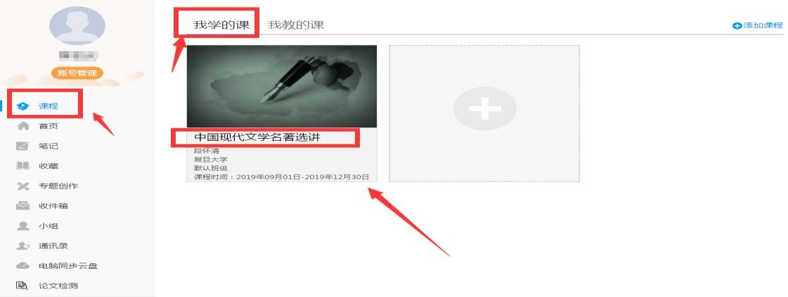



## 其他建议

1. 不要使用IE浏览器，尽量使用火狐、360、谷歌等浏览器。
2. 推荐在网页web端进行学习，以获得最全面的学习内容以及最佳的学习体验。
3. 由于版权问题，视频目前只能观看，不可下载。
4. 视频在该门课程总成绩中占有较大权重，学生一定要认真完整的学习。
5. 每名学生只能绑定一个手机号用于找回密码，切勿多人绑定同一手机，否则将会影响后续学习。
6. 平台首页会不定期推出课程相关资源或活动，学生可选择性下载或参与，以全面提升个人素养及财会专业能力。
7. 有任何平台和课程问题，学生可直接联系客服电话010-8772 8740、学服微信13671015279或将问题截图及描述发送至邮箱：[beijing.wangke@zbgedu.com](mailto:beijing.wangke@zbgedu.com) 留意官方公告。